20.02.2026


Beboerinformasjon 20.02.2026
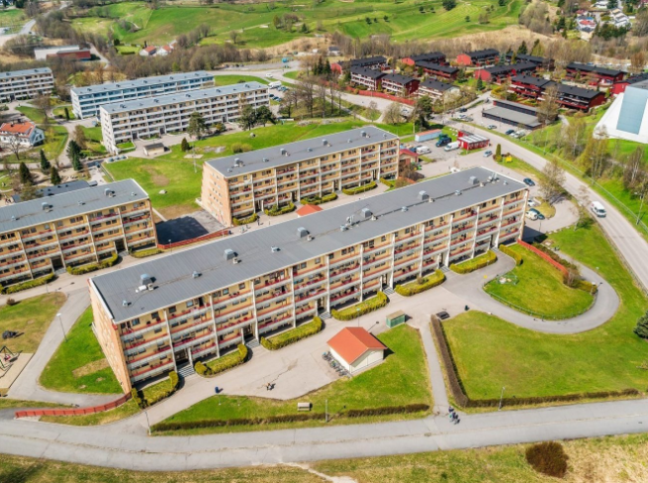

Vestliåsen Boligsameie
z

Fasaderehabilitering, takrehabilitering og rehabilitering av avløp fra U2 leiligheter

Innholdsfortegnelse
Innholdsfortegnelse 1
Innledning – Om prosjektet 2
Fremdrift 2
Rømningsvei og sikkerhet 3
Forberedelser (beboers ansvar) 3
Avslutning 3

Innledning – Om prosjektet

FAVN har inngått en samspillsavtale med Vestliåsen Boligsameie og skal gjennomføre følgende arbeider:

fasaderehabilitering på stuesiden

takrehabilitering med brannsikringstiltak

rørfornying av avløp fra U2-leiligheter

rørfornying av bunnledninger

Dette informasjonsbrevet gir en samlet oversikt over fremdrift, praktisk gjennomføring og hva beboere må forberede.

Fremdrift

Fasaderehabilitering

Blokk 21–27

Stillasarbeid: Starter mandag 02.03.2026 (frist for rydding, se punkt «beboers ansvar»)

Arbeid på terrasser: estimert ferdig før sommerferien

Blokk 29–37

Stillasarbeid: Starter torsdag 12.03.2026 (frist for rydding, se punkt «beboers ansvar»)

Arbeid på terrasser: estimert ferdig før sommerferien

Blokk 39–49

Stillasarbeid: Uke 32 (med forbehold) (frist for rydding, se punkt «beboers ansvar»)

Arbeid på terrasser: estimert ferdig i oktober/november
Datoer over

Hva skal gjøres? (Fasade)

Stillas monteres.

Eksisterende fliser fjernes og alle betongskader utbedres.

Blomsterkasser tømmes og rehabiliteres innvendig og utvendig. Ny jord legges i kasser som skal beholdes, og enkelte kasser skiftes ved behov.

Alle betongoverflater får ny behandling.

Det legges nytt gulvbelegg på terrassene.

Nye beslag monteres.

Det gjøres oppmerksom på at fasadearbeidene vil medføre en del støy og støv. Vi vil imidlertid tilstrebe å utføre arbeidene på en måte som gir minst mulig sjenanse for beboerne.

Takrehabilitering

Arbeidene følger samme rekkefølge som fasadene.

Oppstart rundt påsketider.

Alle tak forventes ferdigstilt innen sommerferien.

Hva skal gjøres? (Tak)

Nytt takbelegg på alle tak.

Etablering av brannskillevegger for å redusere risiko for brannsmitte.

Nye beslag.

Nye sluk og avløp.

Videoinspeksjon av alle nedløp.

Rørfornying U2 leiligheter

Oppstart rundt uke 12.

Arbeidet krever adgang til hver enkelt leilighet i underetasje.

Egen og mer detaljert informasjon sendes ut i forkant.

Rømningsvei og sikkerhet
- Vegger og vinduer dekkes med plast under fasadearbeid for å begrense støv.
Plasten kan rives ned ved behov i en nødsituasjon.
- Terrassene regnes som aktiv byggeplass i hele utførelsesperioden og kan ikke brukes under prosjektperioden på hver blokk.
- Terrassedører sikres med en liten kjetting, slik at de kan åpnes noen centimeter ved behov for lufting.
Det anbefales likevel ikke å åpne døren mens arbeid pågår – dette vil medføre støv i leiligheten.
- Ved nødsituasjon kan døren åpnes helt, og rømning kan skje via stillas og trappetårn.

Forberedelser (beboers ansvar)

Frister: Må være utført før oppstart av stillas – se fremdriftsplan «fasarehabiitering».

Fjern alt fra terrasse/balkong, inkludert gjenstander på vegger, tak og i bod. Lamper som er montert på betongvegger kan bli hengende. Disse maskeres med tape og det males rundt.

Alt avfall på terrasser må fjernes av beboer – FAVN tar ikke med privat avfall.

Blomster og gjenstander som skal tas vare på, må tas inn.

Utstyr som er festet på betongvegg må fjernes av beboer.

Elektrisk utstyr på trepanel kan bli stående – vi tildekker dette.
- Snø må fjernes fra balkonger.
- Leiligheter på bakkeplan: Det må ryddes slik at det blir fri tilgang for stillasmontering og arbeider. Det betyr at man ikke kan lagre eiendeler i området, da dette kan hindre tilkomst og medføre risiko for at eiendeler blir skadet. Styret informerer om tilgjengelig lagringsplass.

Rydding ved fristoverskridelse:
Terrasser som ikke er ryddet innen fristen, vil bli ryddet av oss som en tilleggstjeneste. Kostnaden kan bli belastet ansvarlig beboer. Vi har forståelse for at tidsfristene for første blokk er kort, men vi håper at de fleste likevel klarer å rydde før – eller rett etter – fristen.

Markiser

Markiser demonteres, pakkes inn og henges opp av oss.

Markiser som er i svært dårlig tilstand vil ikke bli remontert av sikkerhetsmessige årsaker.

Spørsmål underveis i prosjektet
Vi vet at mange beboere vil ha spørsmål i løpet av prosjektperioden. Det vil derfor bli sendt ut løpende beboerinformasjon når vi starter nye faser, eller når det er viktig informasjon som berører hele eller deler av borettslaget.
Ved spørsmål knyttet til prosjektet ber vi om at henvendelser rettes til styret, som vil svare etter beste evne. Dersom styret har behov for faglige avklaringer, vil FAVN bistå dem fortløpende.
Dette sikrer at:
- alle beboerspørsmål behandles samlet
- informasjonen som sendes ut er enhetlig og korrekt
- styret kan følge opp henvendelser som gjelder interne forhold i sameiet
- FAVN kan støtte opp med teknisk informasjon når det er nødvendig
Vi oppfordrer beboere til å stille spørsmål tidlig dersom det er noe dere lurer på – god dialog bidrar til en tryggere og smidigere gjennomføring for alle.

Avslutning

Vi takker for samarbeidet og tålmodigheten. Målet er å gjennomføre arbeidene så effektivt og skånsomt som mulig, og vi håper alle beboere blir fornøyde med resultatet.

